Dokumentasi Coding PSR David untuk Stress Checking

Pendahuluan
Semua stress checking di laporan PSR saya dilakukan di kalkulator ini. Kalkulator ini dapat menerima input bentuk airfoil/fuselage dalam bentuk titik dan garis. Setiap titik bisa didefinisikan luasnya (luas stringer). Setiap garis bisa didefinisikan tebalnya. Kalkulator ini utamanya digunakan untuk menghitung margin of safety (MoS) dari suatu profil airfoil/fuselage. MoS yang dimaksud adalah terhadap kegagalan karena Von Mises Criterion dan buckle. Dengan demikian, kalkulator ini, bisa digunakan untuk mengiterasi initial sizing dengan mudah dan cepat sampai didapat hasil yang optimum.

Berikut adalah perhitungan yang dilakukan di kalkulator:
- Idealisasi luas tembok menjadi titik
- Perhitungan shear flow dan shear stress karena gaya shear dan torsion
- Perhitungan normal stress karena momen bending
- Perhitungan MoS dari sisi Von Mises Criterion
- Perhitungan buckling lokal karena panel ber-stringer yang terkompresi (ESDU 71014)
- Perhitungan buckling shear pada panel (ESDU 71005)
- Perhitungan MoS dari sisi buckling
- Perhitungan massa per satuan panjang spanwise dari profil

Code ini sudah divalidasi kebenaran perhitungannya melalui soal shear flow dari tutor dan ppt. Note: buku Niu ada contoh soal yang jawabannya salah. Jadi jangan bandingin ke buku Niu.

Bagian utama code yang digunakan
Code terdiri dari banyak file. Yang perlu diedit hanyalah:
- Main_Input.m
Berisi input data geometri struktur. Geometri dibentuk dengan kelas Point, Wall, dan Loop.
- Main.m
Berisi input gaya yang dialami struktur
- Main_Buckle1.m
Berisi penentuan nilai K dari ESDU 71014 (bergantung dari dimensi stringer). Nilai K harus diisi manual dari ESDU 71014. Maaf saya belum bisa automasi.
- DaftarMaterial.m
Berisi data material yang digunakan.

Yang perlu di run hanyalah Main.m dan Visualisasi.mlx

Selain code, tersebut, ada 5 file tambahan yang tidak digunakan di code (bisa dihapus) tetapi bisa digunakan untuk menyimpan input supaya tidak susah-susah lagi:
- DaftarInputLoad.m
- DaftarInputDavid1.m
- DaftarInputDavid2.m
- DaftarInputDavid3.m
- DaftarInput.m

Penentuan Material
Material dapat didefinisikan dengan kelas material.
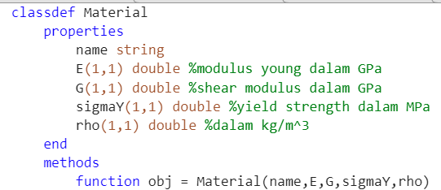
Contoh di file DaftarMaterial.m
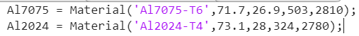
Variabel material ini (seperti Al7075) nanti diletakan sebagai input geometeri di kelas Point dan Wall.

Penentuan Geometri
Penentuan geometri semua dilakukan di file Main_Input.m melalui kelas Point di variabel p, kelas Wall di variabel w, dan kelas Loop di variabel loop. Point di sini adalah stringer dan pertigaan antara skin dan spar. Wall di sini adalah garis yang menghubungkan 2 point. Loop di sini adalah pendefinisian adanya loop di profil geometri. Setiap loop di geometri harus didefinisikan masing-masing. Hasil geometri bisa dilihat di Visualisasi.mlx atau dengan run file Main_Input.m dan uncomment code figure di bawah.

Kelas Point
Point(n,pos,material,A)
n adalah nama titik.
pos adalah posisi koordinat titik dalam m. Ekspresikan dalam [x y].
material masukkan kelas material. Contoh Al2024.
A luas dalam mm^2. Luas bisa diisi nol.

Variabel p berisi kelas-kelas Point yang membentuk geometri. Kalau bisa diurutkan.

Kelas Wall
Wall(n,p1,p2,material,t)
n adalah nama wall.
p1 dan p2 adalah kelas titik yang menghubungi garis wall.
material masukkan kelas material. Contoh Al2024.
t tebal dalam mm.

Variabel w berisi kelas-kelas Wall yang membentuk geometri. Kalau bisa diurutkan dari skin angka rendah sampai angka tinggi, lalu dilanjutkan dengan spar di bawah. Anda bisa pakai fungsi AutoWall(p,material,t)untuk otomatis membuat wall skin dari point yang ada (contoh penggunaan di contoh advance).

Kelas Loop
Loop(angka,p,w)
angka diisi indeks-indeks point yang membentuk loop (harus berurutan). Indeks ini sesuai urutan kelas Point di variabel p. Karena itu, variabel p sebaiknya isinya berurutan supaya tidak pusing. Contoh pengisiannya ada di bawah.
p dan w jangan diubah.

Variabel loop berisi daftar kelas Loop.

Contoh pengisian sederhana (bisa dilihat di file DaftarInput.m)
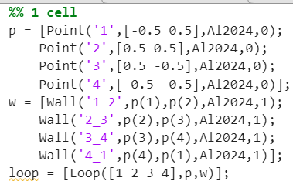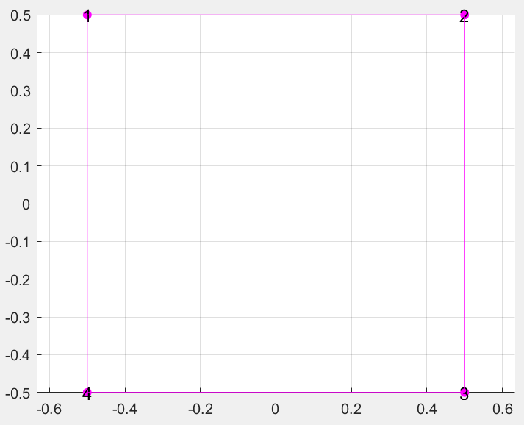
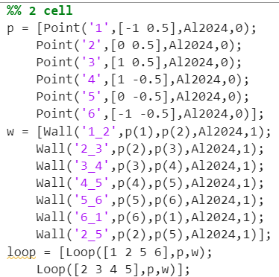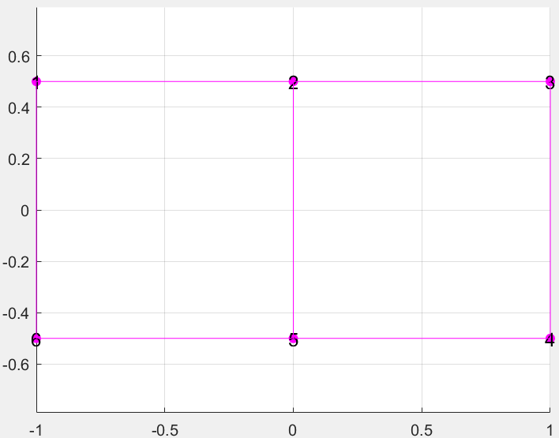
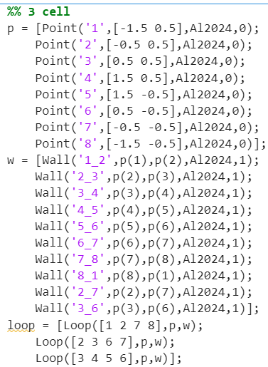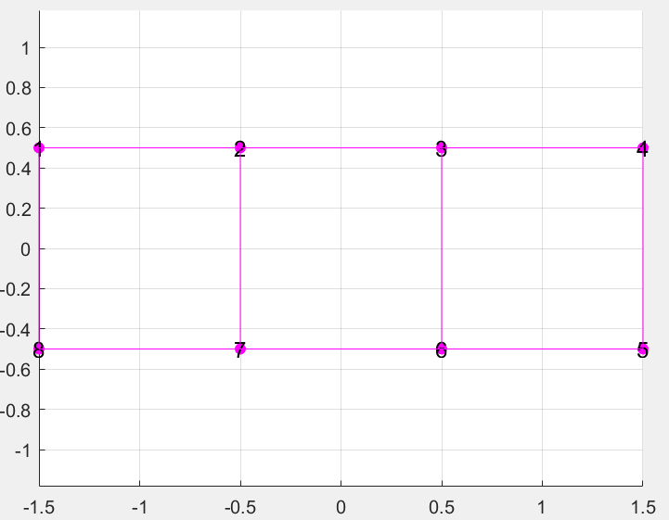

Contoh pengisian lebih advance. Dibuat banyak variabel supaya tidak pusing hitung angka. Jumlah point juga lebih banyak karena ada banyak stringer. Pakai fungsi NACA0008 untuk ngebentuk airfoil. Bisa dilihat di DaftarInputDavid1.m.
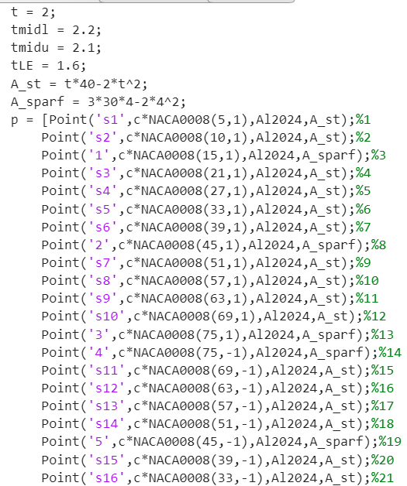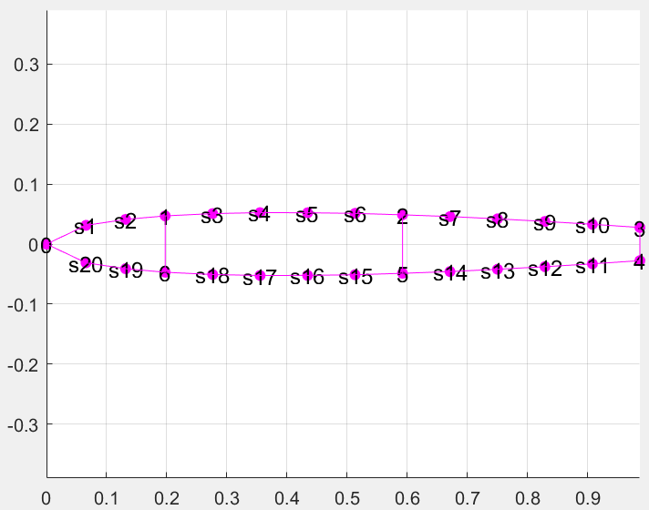
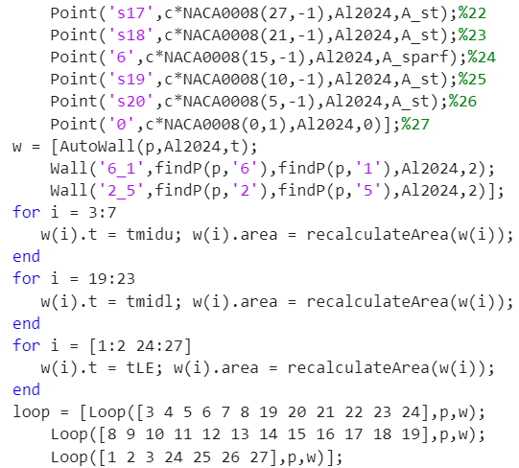

Penentuan Gaya Internal
Gaya yang dialami profil struktur ditentukan di Main.m.
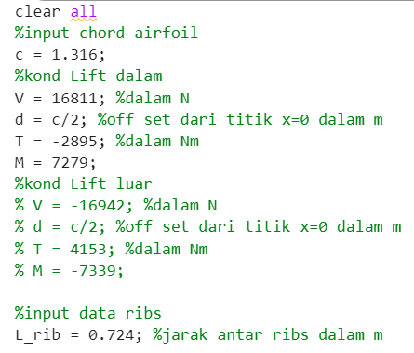
Ada 5 variabel utama yang wajib diisi:
V adalah gaya internal shear dalam N. Positif ke arah atas.
d adalah posisi gaya internal shear dari titik x=0 dalam m.
T adalah torsi yang dialami dalam Nm. Positif CCW.
M adalah momen yang dialami ke dalam Nm. Positif ke arah atas (compresi di atas, tension di bawah).
L_rib adalah jarak antar rib, digunakan untuk perhitungan buckling shear di skin.
